Міні проєкт

«Проектування розвивального середовища засобами smart-технологій»

до участі в Громадському бюджеті
Старосалтівської ОТГ
в номінації «Комунікації, зв'зок та інформаційні технології»

автор Проценко Аліна Андріївна

2021р.

«Проектування розвивального середовища засобами smart-технологій »

Категорія проєкту
«Комунікації, зв'зок та інформаційні технології»
Локалізація проєкту ( населений пункт)
смт Старий Салтів
Житловий масив/ район
Старосалтівський ЗДО я-с «Барвінок-100».
Адреса, назва установи/ закладу, будинку
смт Старий Салтів, вул Садова буд. №87 а
Короткий опис проєкту ( не більше 50 слів)
Проект дозволить створити дітям умови для отримання повноцінної якісної освіти через використання сучасних інформаційних технологій, а педагогам допоможе оволодівати інноваційними формами і методами навчання та виховання .
Мета проєкту
Створення необхідних умов для здобуття повноцінної якісної освіти на основі використання сучасних Smart-технологій, у Старосалтівському ЗДО я/с «Барвінок-100», Старосалтівської селищної ради. Знання та інформація можуть надаватись в більш цікавому, зрозумілому і захоплюючому форматі. Залученість і зацікавленість дітей, за рахунок використання сучасних технологій, можуть істотно вплинути на якість засвоєння матеріалу.

Проблема ( передумова, обгрунтування необхідності реалізації проєкту)
Сучасна сім'я, суспільство висувають нові вимоги до професійної готовності педагогів, їх здатності та готовності творити розвивальне середовище закладів дошкільної освіти, засобами інформаційно-комунікаційних технологій. Через відсутність обладнання, відсутня можливість якісного проведення заходів, які спрямовані на всебічний розвиток дітей. Реалізація проекту дасть можливість зробити заняття цікавими та яскравими.
У даний час існує обмеження для запровадження у повній мірі ІК-технології в навчально-виховному процесі, використовувати сучасні форми методичної роботи у садочку, оволодівати педагогам, які погано володіють навичками роботи з комп’ютером ,інноваційними формами і методами навчання та виховання, проводити тренінги та курси по підвищенню комп'ютерної й інформаційної грамотності комунікаційними технологіями.
Пропоноване рішення, вирішення проблеми і його обгрунтування
При запровадженні Smart-технологій в навчальному процесі матимемо:
- можливість їх використання під час викладання різних дисциплін;
- високу ефективність засвоєння знань;
- підвищення інтересу до навчання ву дітей;
- сучасність технологій і розуміння та сприймання їх як природної складової сучасного життя людини, що робить наше життя зручним інструментом для розвитку творчого потенціалу;
- легкість поєднання Smart-технологій з комунікативним підходом до викладання різних навчальних предметів.
Обгрунтування бенефіціарів проєкту:
- Прямі споживачі – діти старших груп ( 37 дітей) та середніх груп (20дітей ), працівники закладу (16 чоловік) , які отримають можливість постійного доступу та використання КТ у повсякденній роботі ;
- Вихователі які не мають достатніх умінь та навичок користування КТ матимуть змогу освоїти ці навички ;займатися самоосвітою у сфері вивчення комп’ютерних технологій;
- Всі вихователі матимуть змогу шукати матеріал для занять за допомогою інтернет ресурсів , використовуючи спеціальні сайти.
План заходів з реалізації проєкту ( роботи, послуги):
Методами та заходами реалізації проекту є:
1. Визначення потреби та цілей.
2. Організація, планування та розробка проекту.
3. Розрахунок бюджету.
4. Визначення оптимальних постачальників, за критеріями відповідності параметрам функціональності, ціни та якості.
5. Закупівля необхідного обладнання.
6. Огранізація доставки обладнання.
7. Встановлення та розміщення, згідно норм та правилами.
8. Коммутування та налаштування техніки в єдино діючу систему.
9. Використання апаратури згідно цілей проекту.

Ключові показники результату проєкту:
1. Зацікавленість дітей під час проведення занять.
2. Всебічний розвиток дітей.
3. Підвищення фахового рівня вихователів.
4. Покращення іміджу Старосалтівського ЗДО.

Ризики (перешкоди) у реалізації проєкту, на які слід звернути увагу:
- Збільшення вартості обладнання у ході реалізації проекту
- Можливий високий рівень інфляції, що приведе до збільшення кошторисної вартості техніки.
- Проект не є самоокупним.
- Невиконання зобов'язань за договором поставки обладнання.

Фото, схеми, креслення
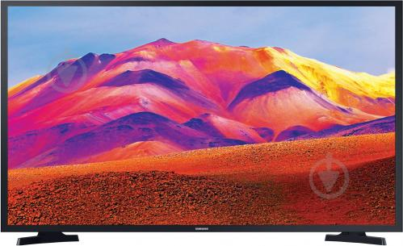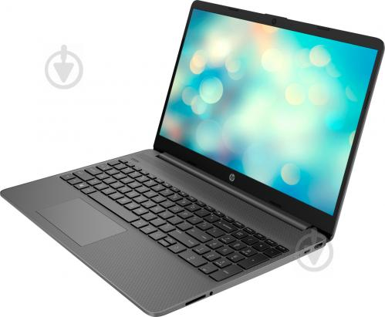

Очікуваний термін реалізації- 2 місяці

Приклади ( кейси схожих рішень):
Проекти схожого типу ( встановлення сучасних комп’ютерних та Smart- технологій діючих у закладах дошкільної, та шкільної освіти) діють у Сумах, Житомирі, Дніпрі, Рівному, Херсоні, Києві.
https://gb.kr.gov.ua/projects/archive/312/show/25
https://gb.kr.gov.ua/projects/archive/312/show/40
https://gb.kyivcity.gov.ua/projects/archive/11/show/1303
https://gb.kyivcity.gov.ua/projects/archive/11/show/2370

Бюджет проекту
Найменування товарів ( робіт, послуг) |  | Ціна за одну одиницю , грн | Кількість  одиниць | Вартість, грн | сайт
Телевізор Samsung UE43T5300AUXUA |  | 11 699.00 | 3 | 35 097.00 | https://epicentrk.ua/shop/televizor-samsung-ue43t5300-ue43t5300auxua.html
Кронштейн Expert наклонний для ТВ E40N 32"-65" чорний. |  | 429.00 | 3 | 1287.00 | https://epicentrk.ua/shop/kronshteyn-expert-naklonnyy-dlya-tv-e40n-32-65-chernyy.html
Кабель комп'ютерний моноліт Одескабель FTP КППЭ-ВП(100) 4x2х0,51 мідь,  1 метр |  | 18.40 | 110метрів | 2024.00 | https://epicentrk.ua/ua/shop/kabel-kompyuternyy-naruzhnyy-odeskabel-kppe-vp-100-5e-kat.html
Ноутбук HP Laptop 15s-eq1206ur 15,6 |  | 15999.00 | 1 | 15999.00 | https://epicentrk.ua/shop/noutbuk-hp-laptop-15s-eq1206ur-15-6-24d58ea-grey.html
Компьютерна мишка Vinga MSW-907 |  | 177.00 | 1 | 177.00 | https://epicentrk.ua/shop/hubr-mysh-vinga-msw-907-black-blue-4974437.html
Ліцензійна операційна система для ноутбука Windows 10 |  | 2870.00 | 1 | 2870.00 | https://soft.rozetka.com.ua/207105283/p207105283/
Килимок для комп. Миші Gembird |  | 65.00 | 1 | 65.00 | https://epicentrk.ua/shop/kovrik-gembird-mp-game-s.html
Сумка-чехол Ergo 16-17" white |  | 160.00 | 1 | 160.00 | https://epicentrk.ua/shop/sumka-chekhol-16-17-white-atk10324.html
Скоба круглая 14 мм для фіксації кабеля |  | 40.00 | 1 | 40.00 | https://epicentrk.ua/shop/skoba-kruglaya-up-underprice-14-mm-50-sht-belyy-chs-ccr-pe14mm-wh.html
Кабель силовий багатожильний Одескабель ВВП 2х1,5 мідь | 20.80 |  | 10м | 208.00 | https://epicentrk.ua/ua/shop/provod-odeskabel-vvp-2-2x1-5.html
Канал кабельний Legrand DLP-S міні 12x12x2000 мм 638200 | 35.10 |  | 10м | 351.00 | https://epicentrk.ua/ua/shop/kanal-kabelnyy-legrand-dlp-s-mini-12x12x200-mm-638200-belyy-638200.html
Коробка установочная SMARTBOX самозатухаючий ПВХ OS 60 F | 3.00 |  | 1 | 3.00 | https://epicentrk.ua/ua/shop/korobka-ustanovochnaya-smartbox-samozatukhayushchiy-pvkh-os-60-f.html
Ізострічка Expert Power 0,18х19 мм 20 м синя ПВХ EPUT-0,18X19mmX20M-blue | 28.00 |  | 1 | 28.00 | https://epicentrk.ua/ua/shop/izolenta-expert-power-0-18kh19-mm-20-m-sinyaya-pvkh-eput-0-18x19mmx20m-blue.html
Свердло Alloid корончате по бетону 80 мм HC-8011 | 189.00 |  | 1 | 189.0 | https://epicentrk.ua/ua/shop/sverlo-alloid-koronchate-po-betonu-80-mm-hc-8011.html
Доставка обладнання |  |  |  | Власні кошти
Непередбачувані витрати та інфляція (не менше 10 % від вартості проекту). |  |  |  | 6500
Загальна сума |  |  |  | 64998.00

